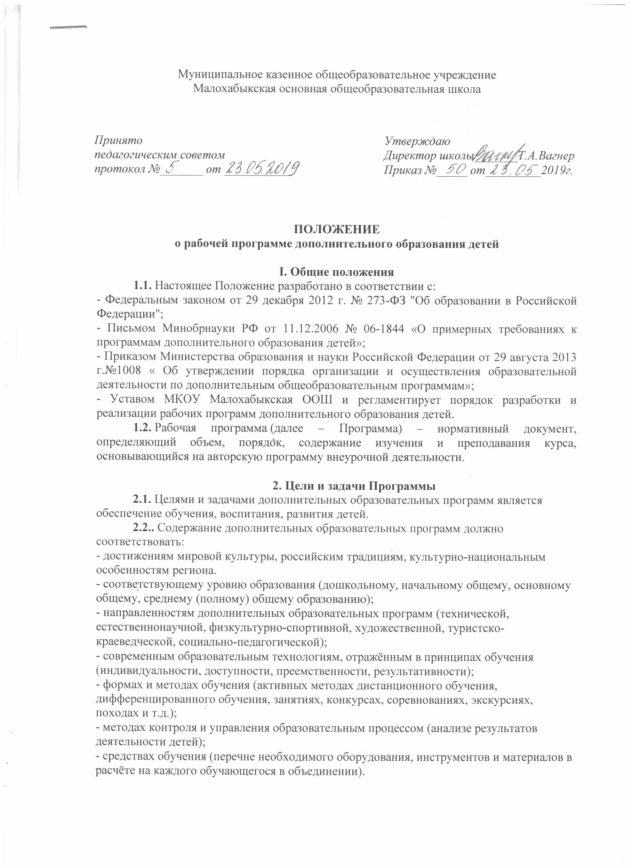

3. Содержание рабочей программы дополнительного образования детей

3.1. Содержание дополнительных образовательных программ должно быть направлено:
- создание условий для развития личности ребёнка;
- развитие мотивации личности ребёнка к познанию и творчеству;
- обеспечение эмоционального благополучия ребёнка;
- приобщение обучающихся к общечеловеческим ценностям;
- профилактику асоциального поведения;
-Создание условий для социального, культурного и профессионального самоопределения, творческой самореализации личности ребенка, его интеграцию в системе мировой и отечественной культур;
-Укрепление психического и физического здоровья детей;
-Взаимодействие педагога дополнительного образования с семьей.
4. Технология разработки рабочей программы.
4.1. Рабочая программа составляется педагогом дополнительного образования по определенной направленности дополнительного образования детей, на учебный год.
5. Структура рабочей программы.
5.1. Структура Программы является формой представления курса как целостной системы, отражающей внутреннюю логику организации учебно-методического материала, и включает в себя следующие элементы:
1. Титульный лист
2. Пояснительную записку.
3. Учебно-тематический план.
4. Содержание программы.
5. Календарно- тематический план
6. Методическое обеспечение дополнительной образовательной программы.
7. Информационное обеспечение
6. Оформление и содержание структурных элементов рабочей программы дополнительного образования детей
6.1. Титульный лист должен содержать:
1. Наименование образовательного учреждения;
2. Где, когда и кем утверждена дополнительная образовательная программа;
3. Название дополнительной образовательной программы;
4. Возраст детей, на которых рассчитана дополнительная образовательная программа;
5. Срок реализации дополнительной образовательной программы;
6. Ф.И.О., должность автора (авторов) дополнительной образовательной программы;
7. Название населенного пункта;
8. Год составления программы.
6.2. В пояснительной записке к программе дополнительного образования детей следует раскрыть:
- Направленность дополнительной образовательной программы;
- Новизну, актуальность, педагогическую целесообразность;
- Цель и задачи дополнительной образовательной программы;
- Отличительные особенности данной дополнительной образовательной программы от уже существующих образовательных программ;
- Возраст детей, участвующих в реализации данной дополнительной образовательной программы;
- Сроки реализации дополнительной образовательной программы (продолжительность образовательного процесса, этапы);
- Ожидаемые результаты и способы определения их результативности;
- Формы подведения итогов реализации дополнительной образовательной программы (выставки, фестивали, соревнования, учебно-исследовательские конференции и т.д.).
6.3. Учебно-тематический план должен содержать:
1. Перечень разделов и тем;
2. Количество часов по каждой с разбивкой на теоретические и практические виды занятий.
6.4. Содержание программы дополнительного образования детей отражается через краткое описание тем в порядке их представления в учебно-тематическом плане (теоретических и практических видов занятий). Кратко описать тему означает:
-указать ее название;
-перечислить основные содержательные моменты, которые изучаются в рамках данной темы;
- указать в каких формах организуется образовательный процесс.
6.5. Календарно-тематический план дополнительной образовательной программы должен содержать:
1. Перечень разделов, тем;
2. Количество часов по каждой теме.
3. Планируемая и фактическая даты проведения занятия.
№ п/п | Тема | Количество  часов | Планируемая  дата | Фактическая  дата
1.

6.6. Методическое обеспечение программы дополнительного образования детей. В данном разделе описываются:
1. Формы организации работы обучающихся на занятиях;
2. Формы занятий, планируемых по каждой теме или разделу (игра, беседа, поход, экскурсия, конкурс, конференция и т.д.)
3. Педагогические технологии и специфика их проведения;
4. Приемы и методы организации учебно-воспитательного процесса, дидактический материал, техническое оснащение занятий.
5. Механизм оценки результатов, т.е. методика оценки получаемых результатов

6.7. В информационном обеспечении можно выделить:
1. Список литературы для педагога
2. Список литературы для детей
3. Перечень видео- и аудиоматериалов необходимых для проведения занятий
4. Интернет-ресурсы и программное обеспечение (перечень сайтов, которые используются педагогами и могут быть использованы детьми, перечень компьютерных программ.

7. Утверждение рабочей программы.
7.1. Рабочая программа утверждается ежегодно в начале учебного года
приказом директора школы.
7.2. Утверждение Программы предполагает следующие процедуры:
7.2.1. Обсуждение Программы на заседании педагогического совета;
7.2.2. Утверждение директора.
7.3. При несоответствии Программы установленным данным Положением требованиям руководитель Школы накладывает резолюцию о необходимости доработки с указанием конкретного срока исполнения.
7.4. Все изменения, дополнения, вносимые педагогом в Программу в течение учебного года, должны быть согласованы с заместителем директора по УВР, курирующим данной направление.

